PLAN ESTRATÉGICO

CONCEJO MUNICIPAL DE CHIA

PABLO ANDRÉS CASTRO CASTRO

2026

TABLA DE CONTENIDO

1. INTRODUCCIÓN

2. PROSPECTIVA INSTITUCIONAL

2.1 Reconocimiento de la entidad

2.2 Organigrama

2.3 Compromiso de la Alta Dirección

2.4 Modelo operativo por proceso

3. CONTEXTO ESTRATÉGICO

3.1 Misión

3.2 Visión

3.3 Valores Institucionales

3.4 Política de Calidad

3.5 Objetivos Estratégicos

4. ESTRUCTURACIÓN DEL PLAN DE ACCIÓN VIGENCIA 2025

5. INTEGRACIÓN DEL PLAN ADMINISTRATIVO PLAN DE ACCIÓN 2025 DE LA CORPORACIÓN.

6. SISTEMA DE GESTIÓN DE CALIDAD EN EL CONCEJO MUNICIPAL DE CHÍA

6.1. Reseña histórica de los procesos y procedimientos del Concejo Municipal de Chía.

6.2. Enfoque por procesos año 2019.

6.3. Enfoque por procesos año 2023

6.3.1 Modelo operativo por proceso

7. SISTEMA DE GESTION DE CALIDAD BAJO LA CERTIFICACION EN LA NORMA ISO 9001:2015

7.1 Alcance del sistema de gestión

7.2 Descripción de los factores y variables externas e internas

7.3 Matriz DOFA

7.4 Análisis de partes interesadas

7.5 Conclusiones

7.6 Recomendaciones
INTRODUCCIÓN

El Plan Estratégico Institucional (PEI) para la vigencia 2026 consolida el proceso de construcción colectiva de la plataforma estratégica que orienta el accionar del Concejo Municipal de Chía, en el marco de lineamientos que establecen directrices para la gestión institucional. Este instrumento se fundamenta en el Plan de Acción definido para la vigencia 2026, así como en las políticas y metas estratégicas que guían la gestión de la Corporación.

En este sentido, el documento integra los principales insumos derivados del diagnóstico institucional, elaborados en el primer semestre, junto con el análisis de los objetivos programados, con el propósito de fortalecer la toma de decisiones y priorizar las necesidades de la comunidad, en concordancia con las competencias del Concejo Municipal.

2. PROSPECTIVA INSTITUCIONAL

2.1 RECONOCIMIENTO DE LA ENTIDAD

El Concejo Municipal de Chía, es una Corporación Político – Administrativa del orden territorial, institución democrática de carácter colegiado y autoridad fundamental de la Administración Pública, dado que es un cuerpo deliberante de representación popular, que tiene facultades de coadministración y control político sobre el respectivo Gobierno Territorial – Municipio.

Hace parte de una sola autoridad, no tiene personería jurídica propia, está encargada de ejecutar funciones públicas y cumple un papel fundamental en el desarrollo del Municipio, porque es la encargada de velar por el bienestar Político, Económico y Social de quienes representan.

La Corporación Municipal de Chía es una Entidad que pertenece al Sector Público y es un Ente Único dentro de la Estructura Municipal. Dentro del Análisis del Contexto que se estructura alrededor de la Entidad no hay cabida a un Análisis de Mercado y a un Análisis de la Competencia, pues no hay otra entidad que cumpla las Funciones de la Corporación. La Corporación cumple un papel muy importante en el desarrollo social y económico de sus municipios. Los artículos 272 y 313 de la Constitución Política de 1991

Al interior del Concejo Municipal, la Función Administrativa se determina a través de los Procesos Misionales – Control Político y Tramite a Proyectos de Acuerdo. Aclarando lo que determina la Constitución Política de Colombia:

De acuerdo con el artículo 312 de la Constitución política, las funciones de los Concejos son de dos tipos: Administrativas y de Control Político.7

La función Político Administrativa ejercida por el Concejo de Chía se ve reflejada en el estudio, debate, modificación, presentación y aprobación de Proyectos de Acuerdo, dirigidos a favorecer la buena marcha del municipio y el mejoramiento de las condiciones y calidad de vida de la población.

La función de Control Político es aquella que está dirigida a limitar el poder de las autoridades municipales y a garantizar el ejercicio del poder y la administración pública de una manera transparente, ajustada a las disposiciones establecidas en la Constitución y la Ley.

2.2 ORGANIGRAMA

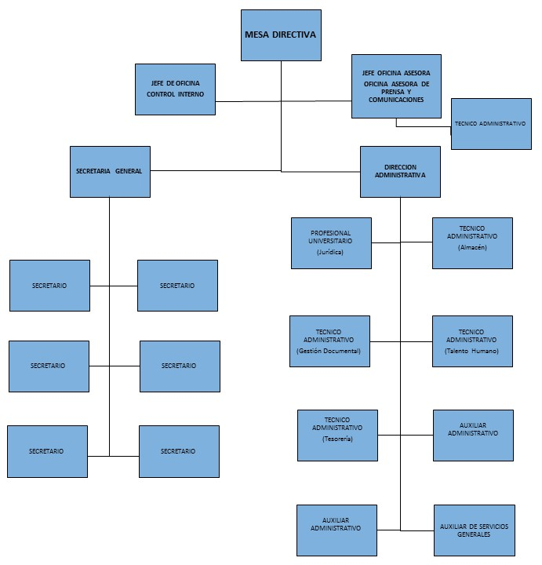
2.3 COMPROMISO DE LA ALTA DIRECCIÓN

En el Concejo Municipal de Chía, nos comprometemos a participar activamente en implementar y mantener nuestro Sistema de Gestión de la Calidad para lograr la satisfacción de la comunidad y partes interesadas a través de la mejora continua y la optimización de nuestros procesos, mediante el compromiso de todo el personal.

Además, como institución nos comprometemos a:

- Asumiendo la responsabilidad y obligación de rendir cuentas con relación a la eficacia del sistema de gestión de la calidad, a través de la revisión por la dirección y de rendición de cuentas.
- Estableciendo la política de la calidad y los objetivos de la calidad para el sistema de gestión de la calidad de manera articulada con los objetivos institucionales.
- En el marco del presupuesto asignado a la entidad establecer los recursos para el funcionamiento del sistema de gestión de calidad.
- Establecer un sistema de gestión de calidad con enfoque en procesos y de pensamiento basados en riesgos.

2.4 MODELO OPERATIVO POR PROCESOS

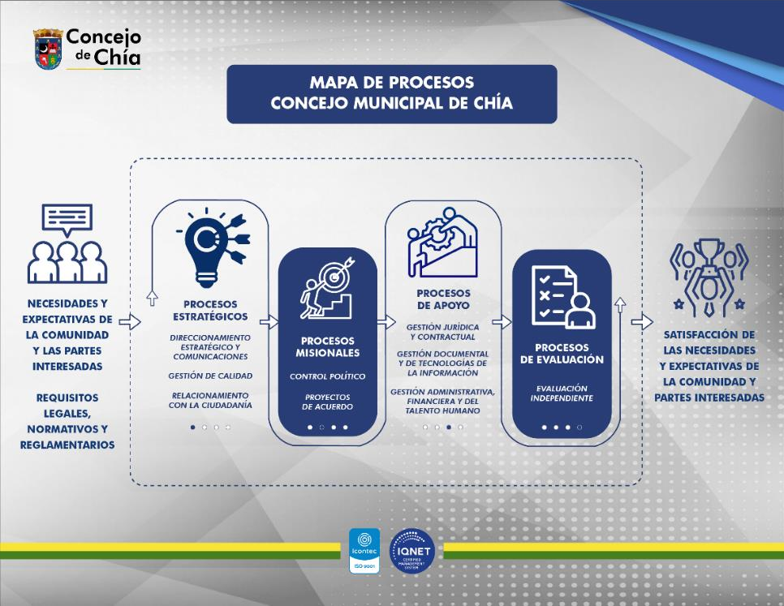

Acorde con lo anterior, el mapa de procesos del Concejo Municipal de Chía, está estructurado en 9 procesos agrupados en 4 niveles:

El primer nivel lo componen los tres (3) procesos estratégicos que son: Direccionamiento
Estratégico y Comunicaciones, Gestión de Calidad y Relacionamiento con el ciudadano.

El segundo nivel lo conforman los dos (2) procesos misionales que son: Control Político y proyectos de acuerdo

El tercer nivel de apoyo lo conforman los tres (3) procesos de Gestión Jurídica y Contractual, Gestión Documental y Tecnologías de la información y Gestión administrativa, financiera y del talento humano.

El cuarto nivel está compuesto por el proceso de evaluación independiente.

3. CONTEXTO ESTRATÉGICO

3.1 MISIÓN

El Honorable Concejo Municipal de Chía, como corporación Político administrativa, que trabaja por el bienestar social de su comunidad, ejercerá con sapiencia y responsabilidad el control Político a la Administración Municipal, para que prevalezca la vocería del interés general y el bien común, diseñando políticas locales para la promoción del desarrollo social, económico, político, cultural y ambiental del Municipio, mediante acuerdos enmarcados en la Constitución y la Ley.

3.2 VISIÓN

El Concejo Municipal de Chía para el 2032, a través de sus funciones Constitucionales y Administrativas, será reconocido por contribuir al desarrollo social, económico, político, cultural y ambiental, a través de acuerdos municipales y controles políticos, que aporten al bienestar y calidad de vida de los habitantes de nuestro municipio, con amplio sentido de identidad y pertenencia.

3.3 VALORES INSTITUCIONALES

• HONESTIDAD: es obrar siempre de manera recta y transparente.

• RESPETO: es la actitud amable y el trato cortes que se brinda a una persona en razón de su autoridad, edad, mérito y su dignidad como ser humano.

• COMPROMISO SOCIAL: es tener actitud de ayudar permanentemente a la comunidad del Municipio y sus visitantes, de satisfacer sus necesidades básicas y facilitar su diario vivir a través de nuestra labor.

• SOLIDARIDAD: Es la relación de unidad que existe entre todos, para lograr los objetivos propuestos y alcanzar un fin común.

• EQUIDAD: es dar a cada uno lo que corresponde o lo que se merece, de tal forma que haya justicia y proporcionalidad.

• VOLUNTAD DE SERVICIO: disponibilidad del funcionario o servidor público para estar siempre en disposición de atender y orientar al cliente interno y externo en sus solicitudes y necesidades con calidez y humildad.

• RESPONSABILIDAD: es garantizar el cumplimiento de los compromisos adquiridos, proteger y cuidar la Corporación, así como la calidad de los servicios que se presentan.

3.4. POLÍTICA DEL SISTEMA DE GESTIÓN DE CALIDAD

El Concejo Municipal de Chía en cumplimiento de su misión institucional, se compromete a ejercer el Control Político a la Administración Municipal, estudiar y aprobar proyectos de acuerdo que promocionen el desarrollo económico, social y político del municipio y propiciar la participación ciudadana dentro del marco de la constitución y la ley. Así mismo, prestará un servicio contando con procesos de calidad, funcionarios comprometidos y capacitados y un proceso de evaluación, seguimiento y control de la de gestión y la administración del riesgo, aplicando los principios de eficiencia, eficacia y efectividad en pro a la satisfacción de las necesidades de los Ciudadanos.

3.5 OBJETIVOS ESTRATÉGICOS – GESTIÓN DE CALIDAD

- Gestionar las iniciativas presentadas por las diferentes instancias permitidas por la ley (proyectos de acuerdo) con el fin de establecer políticas públicas que busquen el beneficio de la comunidad del Municipio.
- Ejercer vigilancia y Control Político de la administración municipal de las actuaciones y operaciones administrativas del ejecutivo sus secretarios de despacho y entes descentralizados de conformidad con la normatividad aplicable.
- Establecer estrategias de promoción de la participación ciudadana en el cumplimiento de las funciones misionales del Concejo.
- Asegurar la disponibilidad de recursos humanos, físicos, tecnológicos, financieros e informativos necesarios para apoyar la ejecución de los procesos y la eficacia del Sistema de Gestión.
- Fortalecer el desempeño del Sistema de Gestión de Calidad, para la mejora continua, por medio del establecimiento, implementación y seguimiento de Políticas, Planes y Programas.
- Asegurar la custodia, organización y disponibilidad de la documentación producida por la Entidad, mediante el uso de los instrumentos archivísticos establecidos.
- Fortalecer la gestión de los riesgos definiendo e implementando mecanismos de control efectivos.
- Desarrollar y controlar productos y servicios que satisfagan las expectativas de nuestras partes interesadas y que conduzcan al logro de los objetivos institucionales.

4 ESTRUCTURACIÓN DEL PLAN DE ACCIÓN VIGENCIA 2026

PLAN DE ACCION 2026
PROGRAMA | PROYECTO | ACTIVIDADES | INDICADOR | RESPONSABLES | PLAZO
MISION DEL CONCEJO | CONTROL POLITICO CON RESULTADOS | Realizar control político a las actuaciones de la Administración Municipal de acuerdo con las proposiciones  y cuestionarios aprobados. | Dar cumplimiento al cronograma de controles políticos  (# de controles políticos realizados / # de controles políticos aprobados) x 100 | Honorables Concejales  Presidente  Área Jurídica Secretaría General. | 10 Meses
 |  | Hacer seguimiento a los compromisos asumidos por la Administración Municipal con motivo del desarrollo de los controles políticos. | Una vez terminado cada control político se realizará un informe por el área jurídica con la aprobación de la Mesa Directiva | Honorables Concejales  Presidente  Área Jurídica  Secretaría General | 10 Meses
 | ACUERDOS: RESULTADO DEL ESTUDIO Y EL DEBATE | Realizar el estudio a los proyectos de Acuerdo presentados por la Administración Municipal y por los Corporados. | No. de proyectos de acuerdo presentados/ No. de proyectos de acuerdo estudiados. | Honorables Concejales Presidente Área Jurídica Secretaría General | 12 Meses
PLANEACION ESTRATEGICA | PLANEANDO Y EJECUTANDO | Ejecutar y hacer seguimiento constante a los planes institucionales del Concejo Municipal midiendo su cumplimiento de acuerdo con las metas establecidas. | Planes institucionales ejecutados en un 85% mínimo | Mesa Directiva y todo el equipo de funcionarios y contratistas | 12 Meses
 | RECONOCIENDO NUESTRO SEGUNDO HOGAR | Realizar una jornada de reconocimiento institucional a los servidores públicos donde se exponga de manera lúdica la misión y visión del Concejo Municipal. | Una Jornada | Mesa Directiva Dirección Administrativa y Financiera Talento Humano | 5 Meses
 | UN CONCEJO CON CALIDAD | Desarrollar la gestión administrativa de la corporación bajo los lineamientos del Modelo Integrado de Planeación y Gestión. | Mantener la certificación en la norma ISO 9001:2015  Ejecutar el programa anual de auditorías de control interno y del Sistema de Gestión de Calidad. | Mesa Directiva Dirección Administrativa y Financiera  Control Interno  Todos los funcionarios y contratistas | 12 Meses
FORTALECIMIENTO DE LA DEMOCRACIA | DE CARA A LA COMUNIDAD, GESTIÓN QUE SE MIDE | Realizar una audiencia de rendición de cuentas para informar a la comunidad la gestión del Concejo Municipal | Una audiencia pública de rendición de cuentas al año | Mesa Directiva  Todos los funcionarios y contratistas | Diciembre
 |  | Realizar una visita de interacción al Resguardo Indígena Mhuysqa de Chía | 1 visita al Resguardo Indígena Mhuysqa | Mesa Directiva | 12 Meses
 |  | Realizar 2 sesiones plenarias con Juntas de Acción Comunal para escuchar sus necesidades y propuestas. | 2 Sesiones Plenarias. | Mesa Directiva, Corporados y Secretaría General | 12 Meses
 | LA VOZ DE LA COMUNIDAD CUENTA | Realizar una sesión plenaria en cada semestre con un sector de la ciudadanía para escuchar sus necesidades y propuestas. | 2 Sesiones Plenarias. | Mesa Directiva, Corporados y Secretaría General | 12 Meses
 | LA JUVENTUD PARTICIPA | Realizar 2 sesiones plenarias con el Consejo Municipal de Juventud para escuchar sus necesidades y propuestas. | 2 sesiones Plenarias. | Mesa Directiva, Corporados y Secretaría General | 12 Meses
IMAGEN INSTITUCIONAL | LA GESTIÓN ES VISIBLE | Elaborar una estrategia de comunicación que permita fortalecer el posicionamiento de la Corporación en los medios de información y comunicación, al igual que en las redes sociales. | Estrategia de comunicación implementada | Presidente  Equipo de trabajo  profesionales de prensa y comunicaciones | 12 Meses
 | IDENTIDAD QUE NOS UNE | Realizar la actualización del Manual de Identidad Visual de la Corporación. | 1 Manual de Identidad actualizado | Presidente  equipo de trabajo  profesionales de prensa y comunicaciones | 6 Meses
 | ¿SABES QUIÉNES SOMOS Y QUÉ HACEMOS? | Elaborar un boletín institucional sobre la misión de la corporación y las competencias de los Concejales. | 1 Boletín | Presidente  equipo de trabajo  profesionales de prensa y comunicaciones | 6 Meses
CONOCIMIENTO Y EXPERIENCIAS | LA PUERTA DEL CONOCIMIENTO | Realizar 2 jornadas académicas sobre temas de interés general para la región. | 2 Jornadas | Presidente  Equipo de Prensa  Dirección Administrativa | 12 Meses
 | ANFITRIONES DE LA DEMOCRACIA | Realizar invitaciones a integrantes de 6 Concejos Municipales para intercambiar experiencias. | 6 Invitaciones | Mesa Directiva  Secretaría General  Equipo de Prensa  Dirección Administrativa | 12 Meses
 | EL CONCEJO Y LA DUMA DEPERTAMENTAL | Promover un encuentro con Diputados de la Asamblea Departamental de Cundinamarca para exponer las necesidades de nuestro Municipio. | 1 Encuentro | Mesa Directiva | 12 meses

5 INTEGRACIÓN DEL PLAN ADMINISTRATIVO PLAN DE ACCIÓN 2026 DE LA CORPORACIÓN

De acuerdo con el Decreto 1299 de 2018 por el cual se incluye la política de Mejora Normativa dentro del MIPG y el Decreto 1499 de 2017 que en su capítulo 2 relaciona lo las Políticas de Gestión y desempeño institucional y en su Artículo 2.2.22.2.1 establece las políticas de Desarrollo Administrativo de que trata la Ley 489 de 1998, el Concejo Municipal de Chía realiza planeación, seguimiento y medición a las funciones administrativas establecidas en su mapa de procesos mediante la ejecución de acciones medibles en las siguientes áreas:

- Planeación Institucional
- Gestión presupuestal y eficiencia del gasto público
- Compras y Contratación Pública
- Talento humano
- Integridad
- Transparencia, acceso a la información pública y lucha contra la corrupción
- Fortalecimiento organizacional y simplificación de procesos
- Servicio al ciudadano
- Participación ciudadana en la gestión pública
- Racionalización de trámites
- Gobierno digital
- Seguridad digital
- Defensa jurídica
- Mejora normativa
- Gestión del conocimiento y la innovación
- Gestión documental
- Gestión de la información estadística
- Seguimiento y evaluación del desempeño institucional
- Control interno

Acorde con lo anterior y con el objetivo de alcanzar niveles de eficiencia y efectividad que permitan avanzaren el desarrollo institucional, se integra el Plan Administrativo al Plan de Acción como instrumentos de planeación de la Corporación.

ACCIÓN | INDICADOR PLAN DE ACCIÓN | FRECUENCIA | META | ACTIVIDADES | RESPONSABLE
Eficacia en el porcentaje de cumplimiento de las metas definidas en el plan de acción del Concejo Municipal de Chía | (Número de metas cumplidas del Plan de Acción / Número de metas programadas en el Plan de Acción)  *100% | ANUAL | 90% | Seguimiento al Plan de Acción | Mesa Directiva
Eficiencia en la realización de una (1) audiencia de rendición pública de cuentas en el año | Una audiencia de rendición pública de cuentas realizada | ANUAL | 100% | Realizar una audiencia pública de rendición de cuentas | Mesa Directiva
Efectividad en la presentación y en el trámite de las proposiciones de control político por parte de los Concejales | Número de proposiciones presentadas de control político/Número de controles políticos tramitados | ANUAL | 95% | Seguimiento a cuestionarios aprobados derivados de proposiciones tramitadas | Secretaria General
Efectividad en el trámite de los proyectos de acuerdo radicados | Número de proyectos de acuerdo radicados / Número de proyectos de acuerdo tramitados | ANUAL | 95% | Seguimiento y cuantificación de los proyectos de acuerdo radicados | Secretaria General
Efectividad en el desarrollo de la actividad de transcripción de actas de las comisiones y plenaria | Número de actas digitadas / Número de sesiones de comisión y plenaria realizadas | ANUAL | 95% | Seguimiento al control de avance de la elaboración de actas de comisiones y plenarias | Secretaria General
Efectividad en la revisión y socialización de las actas generadas en las comisiones y plenaria | Número de actas revisadas y socializadas con los Concejales / Número de sesiones de comisión y plenaria realizadas | ANUAL | 95% | Seguimiento a la revisión y socialización de las actas de comisiones y plenarias | Secretaria General
Efectividad en las respuestas emitidas a los derechos de petición | (Total derechos de petición respondidos en término)  /(Número de derechos de petición recibidos en la vigencia) x 100 | CUATRIMESTRAL | 100% | Respuesta oportuna al 100% de las peticiones que ingresen a su área | Secretaria General
Efectividad en el cumplimiento de la realización de la evaluación de desempeño | Número de funcionarios evaluados / Número total de funcionarios a cargo * 100 | ANUAL | 100% | Evaluar objetivamente el desempeño laboral de acuerdo a los ítems establecidos en el formato | Secretaria General
Efectividad en la gestión de la Corporación | Medir la satisfacción de los grupos de interés frente a la gestión del Concejo Municipal de Chía | ANUAL | 95% | Definir la metodología de aplicación e intervalo de tiempo y ejecución de la misma | Secretaria General- Equipo Interdisciplinario (comunicaciones)
Efectividad en las respuestas emitidas a derechos de petición allegas a todas las áreas de la Corporación | (Total derechos de petición respondidos en término)  *100/ (Número de derechos de petición recibidos en la vigencia) | CUATRIMESTRAL | 100% | Respuesta oportuna al 100% de las peticiones, control y cierres en el sistema de correspondencia CORRYCOM | Secretaria General - Equipo Interdisciplinario
Eficacia en el proceso de relacionamiento con el ciudadano en los procesos misionales | Seguimiento a la gestión del relacionamiento y a la experiencia ciudadana frente a las actuaciones de la Corporación | CUATRIMESTRAL | 95% | Realizar como mínimo una reunión cuatrimestral que permita identificar el avance del proceso | Secretaria General - Equipo Interdisciplinario
Efectividad en el seguimiento a las acciones correctivas | Aplicación del formato de partes interesadas una vez cada semestre a los lideres de proceso | SEMESTRAL | 100% | Seguimiento y ponderación de las acciones correctivas | Dirección Administrativa y Financiera - Gestión de Calidad
Eficacia en el porcentaje de ejecución del presupuesto | (Líneas proyectadas en el PAA/Líneas ejecutadas x 100) | ANUAL | 90% | Ejecución presupuestal de acuerdo a lo establecido dentro del Plan Anual de Adquisiciones y las obligaciones del Concejo Municipal de Chía | Dirección Administrativa y Financiera
Efectividad en las respuestas emitidas a derechos de petición | (Total derechos de petición respondidos en término) / (Número de derechos de petición recibidos en la vigencia) *100 | CUATRIMESTRAL | 100% | Respuesta oportuna al 100% de las peticiones. | Dirección Administrativa y Financiera
Eficiencia en el porcentaje de cumplimiento en la presentación de informes de estados financieros | Nivel de cumplimiento de elaboración y presentación de informes de estados financieros = (Número de informes elaborados / Número de informes requeridos) x 100 | MENSUAL | 100% | Presentación de la totalidad de informes de estados financieros y solicitudes dentro de los tiempos establecidos | Dirección Administrativa y Financiera - Contabilidad
Realizar informe semestral con los avances y dificultades respecto las actividades realizadas, compilando la información con las dependencias a cargo y enviarlo a publicación en el término establecido | Informe de Gestión publicado en la página WEB | SEMESTRAL | Informe de gestión semestral publicado | Consolidar y enviar informe de gestión para su publicación | Sistema de Gestión de Calidad Direccionamiento. Estratégico
Efectividad en el cumplimiento de la realización de la evaluación de desempeño | Número de funcionarios evaluados / Número total de funcionarios a cargo * 100 | ANUAL | 100% | Evaluar objetivamente el desempeño laboral de acuerdo a los ítems establecidos en el formato | Dirección Administrativa - Talento Humano
Eficiencia en la entrega de soportes del pago a proveedores | (Número de proveedores radicados y entregados en la oficina de tesorería para el pago respectivo / Número de informes entregados a oficina de contratación en 10 días hábiles contados a partir de la realización del pago) * 100 | CUATRIMESTRAL | 90% |  | Dirección Administrativa y Financiera - Tesorería
Eficacia en el cumplimiento de requerimientos realizados a los proveedores | Número de Solicitudes emitidas por Almacén / Número de solicitudes atendidas por el proveedor x 100 | CUATRIMESTRAL | 100% | Seguimiento y control a los requerimientos realizados a los proveedores | Dirección Administrativa y Financiera - Almacén
Eficiencia en la entrega de los elementos requeridos | Número de elementos entregados / Número de elementos solicitados | CUATRIMESTRAL | 100% | Seguimiento y control a las solicitudes realizadas a los usuarios | Dirección Administrativa y Financiera - Almacén
Eficiencia en el suministro de elementos para el funcionamiento de la Corporación | Número de elementos registrados en el Software / Número de elementos físicos del inventario | CUATRIMESTRAL | 90% | Seguimiento y control al consumo de elementos registrados en el módulo de almacén (software) | Dirección Administrativa y Financiera - Almacén
Efectividad en la realización de pausas activas | Número de pausas activas programadas (24) / Número de pausas activas realizadas | SEMESTRAL | 100% | Realizar cronograma de pausas activas, Realizar pausas activas | Seguridad y Salud en el trabajo
Eficacia en la participación de pausas activas | Número de funcionarios activos / Número de funcionarios participantes en las pausas activas | SEMESTRAL | 100% | Seguimiento de asistencia de funcionarios a pausas activas | Seguridad y Salud en el trabajo
Eficiencia en actividades de seguridad y salud en el trabajo programadas en el Plan Anual de trabajo de SG-SST | Número de actividades realizadas /Número de actividades programadas en el Plan Anual de trabajo SG-SST  * 100 | SEMESTRAL | 100% | Incentivar la participación de los funcionarios en las actividades de SG- SST en concordancia al Plan Anual de bienestar de la entidad | Seguridad y Salud en el trabajo
Eficiencia en actividades de seguridad y salud en el trabajo programadas en el Plan Anual de trabajo de SG-SST | Número de capacitaciones del SG-SST programadas / Número de capacitaciones realizadas | SEMESTRAL | 100% | Realizar cronograma de capacitaciones de SG-SST. Realizar actividades programadas en el cronograma de capacitaciones SG-SST | Seguridad y Salud en el trabajo
Eficacia en la custodia del archivo de la Corporación | Número de carpetas devueltas / Número de carpetas prestadas x 100 | CUATRIMESTRAL | 100% | Control de préstamo y devolución de las carpetas en custodia del archivo | Gestión Documental
Eficiencia en la respuesta a solicitudes de consulta antes de 5 días hábiles | Número de solicitudes de información resueltas antes de 5 días hábiles / Número de solicitudes de información recibidas  *100 | CUATRIMESTRAL | 95% | Suministro oportuno de la información solicitada | Gestión Documental
Efectividad en las respuestas emitidas a derechos de petición | (Total derechos de petición respondidos en término) / (Número de derechos de petición recibidos en la vigencia) *100 | CUATRIMESTRAL | 100% | Respuesta oportuna al 100% de las peticiones | Gestión Documental
Seguimiento a las demandas interpuestas en contra del Concejo Municipal de Chía | Informe anual (Informe de Gestión) sobre el estado de los procesos que cursan en contra de la Corporación | ANUAL | 100% | Informe sobre seguimiento a las demandas interpuestas en contra del Concejo | Gestión Jurídica
Efectividad en las respuestas emitidas a derechos de petición que ingresen al área jurídica | Total de derechos de petición respondidos en término x 100 / números de derecho de petición recibidos en la vigencia | CUATRIMESTRAL | 100% | Respuesta oportuna al 100% de las peticiones | Gestión Jurídica
Eficacia en la asesoría jurídica a los debates de control político, estudio de proyectos de acuerdo, concejales, mesa directiva y área administrativa de la Corporación | Número de asesorías requeridas / Número de asesorías realizadas * 100 | CUATRIMESTRAL | 95% | Oportuna y eficaz asesoría jurídica a la mesa directiva, Concejales, plenaria y área administrativa. | Gestión Jurídica
Efectividad en la revisión jurídica de las resoluciones que expida la Corporación | Número de resoluciones revisadas jurídicamente/ Número de resoluciones que ingresaron al área jurídica * 100 | CUATRIMESTRAL | 95% | Realizar la verificación jurídica a la proyección de actos administrativos que ingresen al área jurídica.  Enviar el Acto Administrativo revisado al área competente o productora para continuar su trámite. | Gestión Jurídica
Efectividad en la ejecución del Plan de Adquisiciones | Número de necesidades aprobadas en el plan de adquisiciones (según la normatividad vigente) /Número de necesidades ejecutadas en el plan de adquisiciones (según la normatividad vigente) *100 | CUATRIMESTRAL | 95% | Seguimiento y cumplimiento del Plan Anual de Adquisiciones adoptado para la vigencia | Gestión Contractual
Eficacia en la celebración de contratos. | Número de contratos celebrados/ Número procesos de selección publicados según la normatividad vigente/ * 100 | CUATRIMESTRAL | 95% | Elaboración y publicación de procesos de selección celebración de contratos según la normatividad vigente | Gestión Contractual
Eficacia en la elaboración de la liquidación de los procesos de contratación | Número de contratos liquidados / Número de contratos suscritos y sujetos de liquidación*100 | CUATRIMESTRAL | 75% | Realizar las liquidaciones según la normatividad legal vigente. Publicación de la liquidación en el SECOP II | Gestión Contractual
Realizar procesos contractuales de acuerdo a la normatividad vigente y dentro de los términos establecidos por la Ley | Numero de procesos contractuales realizados / Numero de procesos rendidos en SIA OBSERVA y SECOPII x 100 | MENSUAL | 100% | Seguimiento continuo de los procesos de contratación y publicación en las páginas pertinentes SIA OBSERVA, SIA CONTRALORIA Y SECOP II | Gestión Contractual
Efectividad en las respuestas emitidas a derechos de petición que ingresen al área jurídica | Total de derechos de petición respondidos en término x 100 / números de derecho de petición recibidos en la vigencia | CUATRIMESTRAL | 100% | Respuesta oportuna al 100% de las peticiones | Gestión Jurídica
Eficiencia en el cumplimiento de la matriz de legalidad del SIAOBSERVA | Numero de procesos con el lleno de requisitos legales/ Número de contratos rendidos en la plataforma SIA OBSERVA x 100 | CUATRIMESTRAL | 100% | reporte y cargue de contratación en CIA OBSERVAR recopilación de información de las áreas implicadas en el informe | Gestión Contractual
Efectividad en el número de publicaciones realizadas en medios locales | Número de actividades institucionales desarrolladas / Número de productos de comunicación enviados al Plan de Medios | ANUAL | 95% | Elaboración de productos informativos institucionales y envío a medios locales | Oficina Asesora de Prensa y Comunicaciones
Eficacia en la elaboración de productos informativos | (Número actividades institucionales programadas / Número de productos de comunicación elaborados) *100 | CUATRIMESTRAL | 95% | Cubrimiento de eventos y actividades (entrevistas, videos, fotografías, imágenes) | Oficina Asesora de Prensa y Comunicaciones
Eficiencia en la creación de piezas informativas | (Número de actividades programadas / Número de piezas diseñadas) *100 | CUATRIMESTRAL | 95% | Creación y diseño de piezas informativas para publicación en canales de comunicación de la Corporación | Oficina Asesora de Prensa y Comunicaciones
Efectividad en las respuestas emitidas a derechos de petición que ingresen a su área | (Total derechos de petición respondidos en término)  /(Número de derechos de petición recibidos en la vigencia) x 100 | CUATRIMESTRAL | 100% | Respuesta oportuna al 100% de las peticiones | Oficina Asesora de Prensa y Comunicaciones
Efectividad en el cumplimiento de la realización de la evaluación de desempeño | (Número de funcionarios evaluados / Número total de funcionarios a cargo) * 100 | ANUAL | 100% | Evaluar objetivamente el desempeño laboral de acuerdo a los items establecidos en el formato | Oficina Asesora de Prensa y Comunicaciones
Reportar en línea de evaluación el sistema de Control Interno, vigencia 2025 al Departamento Administrativo de la Función Pública DAFP | Informe ejecutivo anual 2025 | ANUAL | 100% | Diligenciar en línea la encuesta de evaluación independiente dentro de los plazos establecidos por el DAFP | Oficina Control interno
Seguimiento al proceso contractual de la Corporación | Realizar seguimiento a la contratación, en cumplimiento a lo establecido en el Plan Anual de Adquisiciones de la Corporación. | CUATRIMESTRAL | 100% | Realizar seguimiento a la gestión contractual de la Corporación | Oficina Control interno
Fortalecimiento al sistema de control interno identificando mejoras en la gestión y desempeño institucional | Informe de medición de gestión y desempeño institucional, presentado en los términos establecidos por la Ley, del  Sistema de Control Interno mediante el aplicativo FURAG II | ANUAL | 100% | Seguimiento al desempeño institucional de la Corporación | Oficina Control interno
Verificar la publicación y hacer seguimiento al programa de transparencia y ética publica | Efectuar seguimiento al programa de transparencia y ética publica  de la vigencia 2026. | CUATRIMESTRAL | 100% | Seguimiento al programa de transparencia y ética pública y sus componentes | Oficina Control interno
Presentar y hacer seguimiento a los informes mensuales a la auditoria general en el aplicativo SIA OBSERVA para el año 2026 | Informe de Gestión | CUATRIMESTRAL | 100% | Recopilación de información de las áreas implicadas en el informe | Oficina Control interno
Efectividad en las respuestas emitidas a derechos de petición | (Total derechos de petición respondidos en término) / (Número de derechos de petición recibidos en la vigencia) *100 | CUATRIMESTRAL | 100% | Respuesta oportuna al 100% de las peticiones | Oficina Control interno

6. SISTEMA DE GESTIÓN DE CALIDAD EN EL CONCEJO MUNICIPAL DE CHÍA

6.1 RESEÑA HISTÓRICA DE LOS PROCESOS Y PROCEDIMIENTOS DEL CONCEJO MUNICIPAL DE CHÍA

Mediante Resolución No. 49 de 10 de agosto de 2012 “Por medio de la cual se modifica el manual operativo de procesos y procedimientos del Concejo Municipal de Chía y se deroga la resolución No. 97 de octubre de 2011”, el Concejo desarrollo un manual que reflejo el objetivo misional de la entidad, los diferentes órdenes de ejecución y líneas de mando y responsabilidad de los funcionarios, así como operativizó los objetivos trazados para la consecución de las metas de manera organizada y sincronizada.

El enfoque que se le dio al manual operativo fue el siguiente:

- Exponer una visión integral de la gestión de los procesos institucionales
- Determinar la responsabilidad procedimental.
- Inducir a la correcta realización de las labores y facilitar el autocontrol.
- Promover el ahorro de tiempo y esfuerzos en la ejecución del trabajo evitando la repetición de instrucciones y directrices.
- Proveer de información básica para la planeación y el establecimiento de medidas de modernización administrativa.
- Proporcionar como medio de integración y orientación a los servidores.
- Ser instrumento para la orientación e información ciudadana.
- Empoderar al funcionario de sus actividades y procesos, logrando así completo control sobre sus resultados y objetivos.

Los procesos y procedimientos implementados se basaron en una estructura según se describe a continuación:

1. MACROPROCESO APOYO A LA GESTION INSTITUCIONAL Procedimientos
1.1. Elaboración de actas de plenarias y comisiones
1.2. Inducción al secretario general del Concejo Municipal
1.3. Nombramiento de funcionarios
1.4. Evaluación de desempeño laboral y calificación de servidores
1.5. Disciplinario ordinario
1.6. Sistema de quejas y reclamos
2. MACROPROCESO FUNCIONES DEL CONCEJO MUNCIPAL Procedimientos
2.1. Elección de mesa directiva del Concejo Municipal
2.2. Elección de las comisiones permanentes y mesas directivas
2.3. Estudio y aprobación de proyectos de acuerdo
2.4. Elección del secretario general del Concejo Municipal
2.5. Elección del Personero Municipal
2.6. Control Político

3. MACROPROCESO GESTION DEL TALENTO HUMANO

Procedimientos

3.1. Talento Humano
4. MACROPROCESO CONTRATACIÓN Procedimientos
4.1. Gestión de contratación
4.2. Etapa de planeación
4.3. Etapa precontractual de la mínima cuantía
4.4. Etapa precontractual selección abreviada de menor cuantía
4.5. Etapa contractual de menor cuantía
4.6. Etapa poscontractual de menor cuantía
4.7. Etapa precontractual licitación publica
4.8. Etapa contractual licitación publica
4.9. Etapa poscontractual licitación pública
5. MACROPROCESO GESTION ADMINISTRATIVA Y FINANCIERA Procedimientos
5.1. Proyecto de presupuesto
5.2. Expedición de certificado de disponibilidad presupuestal
5.3. Expedición del registro presupuestal
5.4. Elaboración de órdenes de pago y comprobantes de egreso
5.5. Elaboración de nomina
5.6. Pago honorario a los Honorables Concejales
5.7. Pago a contratistas
5.8. Procedimiento traslado presupuestal

6. PROPROCESO COMUNICACIONES

Procedimientos
6.1. Información pública de la gestión del Concejo a través de boletines, información pública de la gestión del Concejo en el programa institucional
6.2. Información pública de la gestión del Concejo para la gaceta
6.3. Información pública de la gestión del Concejo a través de medios informativos
6.4. Proposiciones

7. MACROPROCESO GESTION DOCUMENTAL

Procedimientos
7.1. Entradas y salidas de almacén
7.2. Archivo y documentos
7.3. Tramite documentos
7.4. Correspondencia

8. MACROPROCESO GESTION DE ASUNTOS LEGALES Y JURÍDICOS

Procedimientos
8.1. Asistencia legal
8.2. Procesos legales
9. MACROPROCESO EVALUACIÓN INDEPENDIENTE Procedimientos
9.1. Control interno acompañamiento y asesoría
9.2. Valoración de riesgo
10. MACROPROCESO CONTABLE Procedimientos
10.1. Conciliaciones bancarias
10.2. Informes a entes de control
10.3. Impuestos nacionales, municipales y DIAN
10.4. Registros contables
10.5. Elaboración de estados financieros
10.6. Cierre contable
11. MACROPROCESO EQUIPOS DIGITALES Y DE COMUNICACIÓN Procedimientos
11.1. Arreglo y mantenimiento de equipos

6.2 ENFOQUE POR PROCESOS AÑO 2019

La Gestión del Concejo Municipal de Chía, es el producto de la Interrelación de los procesos mediante los cuales se han determinado una serie de actividades relacionadas entre sí, de manera que le permita a la Corporación mejorar la satisfacción de nuestros clientes y el eficiente desempeño de la entidad. Para el funcionamiento de todos los procesos que componen el sistema, se agruparon de la siguiente manera, de acuerdo a su función operacional y objeto misional

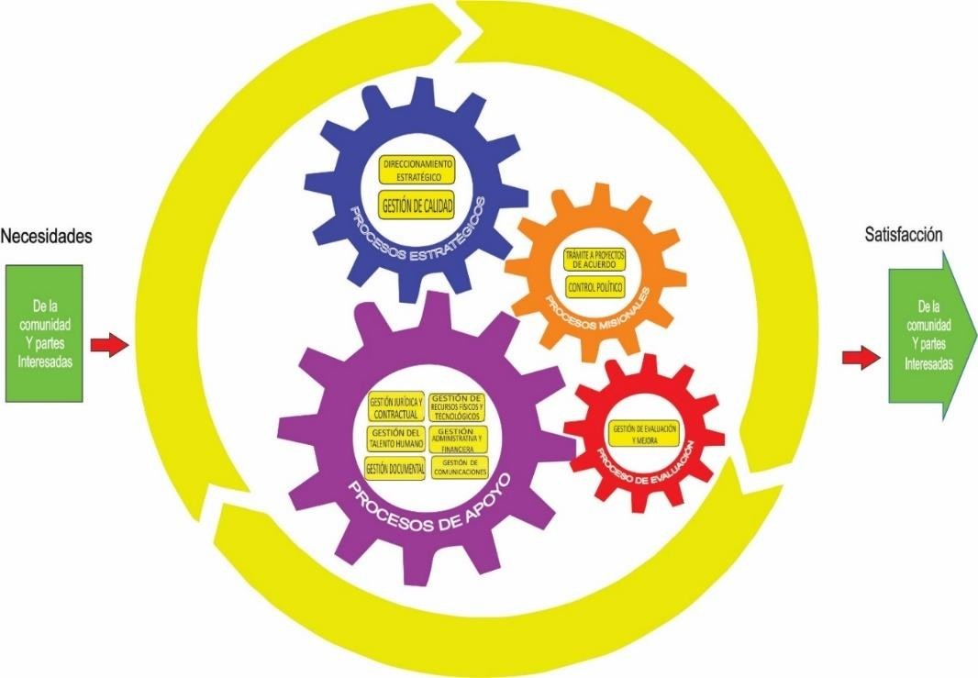

Acorde con lo anterior, el mapa de procesos del Concejo Municipal de Chía, para el año
2019, se estructuró en 11 Procesos agrupados en 4 niveles:

El primer nivel Estratégico lo componen los procesos de Direccionamiento Estratégico y Gestión de Calidad,; el segundo nivel misional de la Corporación está integrado por dos procesos; Control Político y Tramite a Proyectos de Acuerdo, el tercer nivel lo conforman los procesos de apoyo que son; Gestión Administrativa y Financiera, Gestión Documental y, gestión jurídica Gestión de Recursos Físicos y Tecnológicos, Gestión del Talento Humano, Gestión de Comunicaciones y por último la Gestión Jurídica y Contractual y en un cuarto nivel se encuentra el proceso de Gestión de Evaluación y Mejora.

Procesos Estratégicos. Los procesos Estratégicos del Concejo Municipal Chía, son los que ejecutan la planeación, seguimiento y control a todos los procesos de la organización. Estos procesos garantizan el direccionamiento estratégico de la entidad (Misión, Visión, Política, Objetivos y estrategias), igualmente, velan por la implementación y permanente mejoramiento del Sistema de la Gestión de la Calidad y están conformados por el Proceso de Dirección Estratégica y el proceso de Gestión de Calidad.

Procesos Misionales. Los procesos Misionales de la Corporación son los que llevan a cabo el cumplimiento de la misión institucional, garantizando el ejercicio eficiente del Control Político y Tramite a Proyectos de Acuerdo del Concejo Municipal de Chía, velando además por la implementación y permanente mejoramiento del Sistema de la Gestión de la Calidad y están conformados por el Proceso de Control Político y el Proceso de Tramite a Proyectos de Acuerdo.

Procesos de apoyo. Los procesos de Apoyo de la Corporación son los que se encargan de proveer los recursos a todos los procesos, con el fin de que cumplan con la misión institucional y con los requisitos establecidos para cada uno de estos. Estos procesos garantizan el suministro de recursos humanos, tecnológicos, financieros y logísticos, igualmente, velan por la implementación y permanente mejoramiento del Sistema de la Gestión de la Calidad y están conformados por el Proceso Administrativo y Financiero, Proceso de Gestión Talento Humano, Proceso de Gestión Documental, Proceso de Recursos Físicos y Tecnológicos, Proceso de Gestión Jurídica y Contractual y el Proceso Gestión de Comunicaciones.

Proceso de Evaluación y Control. El proceso de Evaluación y control de la Corporación es el que permite valorar en forma permanente la efectividad del control interno de la Entidad, la eficacia, eficiencia, y efectividad de los procesos, el cumplimiento de ejecución de los planes y programas, los resultados de la gestión, detectar desviaciones, establecer tendencias y generar recomendaciones para orientar las acciones de mejoramiento de la entidad, en este proceso se ejecutan las auditorías internas de gestión, se da la administración del riesgo y se realiza evaluación y seguimiento a la gestión institucional.

6.3 ENFOQUE POR PROCESOS AÑO 2023

6.3.1 MODELO OPERATIVO POR PROCESOS

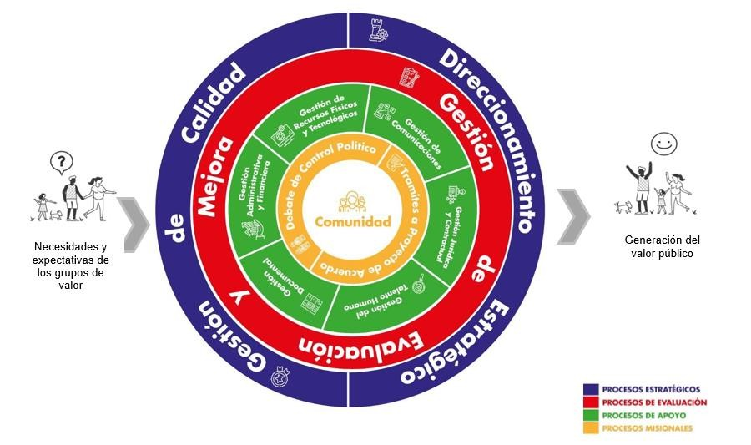

Para el año 2023, se reestructuro el diseño del mapa de procesos, pero siguió el sistema estructurado en 11 Procesos que se agrupador en 4 niveles así:

El primer nivel Estratégico lo componen los procesos de Direccionamiento Estratégico y Gestión de Calidad.

El segundo nivel misional de la Corporación está integrado por dos procesos; Control Político y Tramite a Proyectos de Acuerdo.

El tercer nivel lo conforman los procesos de apoyo que son; Gestión Administrativa y Financiera, Gestión Documental, Gestión de Recursos Físicos y Tecnológicos, Gestión del Talento Humano, Gestión de Comunicaciones y por último la Gestión Jurídica y Contractual

El cuarto nivel se encuentra el proceso de Gestión de Evaluación y Mejora.

- Procesos Estratégicos. Los procesos Estratégicos del Concejo Municipal Chía, son los que ejecutan la planeación, seguimiento y control a todos los procesos de la organización. Estos procesos garantizan el direccionamiento estratégico de la entidad (Misión, Visión, Política, Objetivos y estrategias), igualmente, velan por la implementación y permanente mejoramiento del Sistema de la Gestión de la Calidad y están conformados por el Proceso de Dirección Estratégica y el proceso de Gestión de Calidad.
- Procesos Misionales. Los procesos Misionales de la Corporación son los que llevan a cabo el cumplimiento de la misión institucional, garantizando el ejercicio eficiente del Control Político y Tramite a Proyectos de Acuerdo del Concejo Municipal de Chía, velando además por la implementación y permanente mejoramiento del Sistema de la Gestión de la Calidad y están conformados por el Proceso de Control Político y el Proceso de Tramite a Proyectos de Acuerdo.
- Procesos de apoyo. Los procesos de Apoyo de la Corporación son los que se encargan de proveer los recursos a todos los procesos, con el fin de que cumplan con la misión institucional y con los requisitos establecidos para cada uno de estos. Estos procesos garantizan el suministro de recursos humanos, tecnológicos, financieros y logísticos, igualmente, velan por la implementación y permanente mejoramiento del Sistema de la Gestión de la Calidad y están conformados por el Proceso Administrativo y Financiero, Proceso de Gestión Talento Humano, Proceso de Gestión Documental, Proceso de Recursos Físicos y Tecnológicos, Proceso de Gestión Jurídica y Contractual y el Proceso Gestión de Comunicaciones.
- Proceso de Evaluación y Control. El proceso de Evaluación y control de la Corporación es el que permite valorar en forma permanente la efectividad del control interno de la Entidad, la eficacia, eficiencia, y efectividad de los procesos, el cumplimiento de ejecución de los planes y programas, los resultados de la gestión, detectar desviaciones, establecer tendencias y generar recomendaciones para orientar las acciones de mejoramiento de la entidad, en este proceso se ejecutan las auditorías internas de gestión, se da la administración del riesgo y se realiza evaluación y seguimiento a la gestión institucional.
7. SISTEMA DE GESTION DE CALIDAD BAJO LA CERTIFICACION EN LA NORMA ISO 9001:2015

7.1 ALCANCE DEL SISTEMA DE GESTIÓN

Ejercer el control político a la administración municipal y entes descentralizados, así como el estudio y aprobación de proyectos de acuerdos sobre planes y programas de desarrollo económico y social del Municipio de Chía.

7.2 DESCRIPCIÓN DE LOS FACTORES Y VARIABLES EXTERNAS E INTERNAS

FACTORES EXTERNOS | VARIABLES | (++) | (+) | (-) | (--)
 |  | Fortalezas  (internas) | Oportunidades  (Externas) | Debilidades  (internas) | Amenazas  (externas)
Económicos | Carencia de un cargo de planeación estratégica. | x
 | Gestión de Recursos (económicos, físicos, tecnológicos, humanos, entre otros) |  | x
 | Carencia de sede  propia. |  |  | x
 | Fortalecer la capacidad de decisión en temas de interés municipal. |  | x
 | Limitación  presupuestal. |  |  | x
 | Cambios normativos con impacto fiscal. |  |  |  | x
Tecnológicos | Planta de personal que no permite contar con la capacidad para  adelantar todos los  procesos del Concejo. |  |  | x

FACTORES EXTERNOS | VARIABLES | (++) | (+) | (-) | (--)
 |  | Fortalezas  (internas) | Oportunidades  (Externas) | Debilidades  (internas) | Amenazas  (externas)
 | Fortalecer el equipamiento  tecnológico y  plataformas digitales |  |  | x
 | Inconsistencias en las interfaces de nómina, contabilidad y presupuesto de SINFA |  |  | x
 | Funcionamiento del sistema de información corrycom y Software financiero. | x
Políticos | Cambio de políticos |  | x |  | x
 | Cambio anual de Mesa  Directiva |  |  | x
Legales | Comité de conciliación y defensa judicial en funcionamiento. | x
 | Realización de rendición de cuentas. | x
 | Realización de proceso de empalme. | x
 | Fortalecer al comité de redacción de  prensa y comunicaciones. | x
 | Cambios normativos | x |  |  | x
 | Comité de contratación | x
 | Cambios normativos con impacto fiscal. |  |  |  | x
 | Mantener el sistema de gestión de calidad. | x
 | La actualización de las caracterizaciones de los procesos. | x
 | Incrementar la calificación de FURAG  – MECI | x

FACTORES EXTERNOS | VARIABLES | (++) | (+) | (-) | (--)
 |  | Fortalezas  (internas) | Oportunidades  (Externas) | Debilidades  (internas) | Amenazas  (externas)
Sociales | Planeación en los procesos misionales teniendo en cuenta los cambios normativos. | x
 | Baja Percepción de  Imagen |  |  |  | x
 | Salud Publica |  |  |  | x
 | Orden publico |  |  |  | X
 | Diseño e implementación del Plan de  Relacionamiento con la ciudadanía. | x
 | Realización de encuestas de percepción a la  ciudadanía. | x

7.3 MATRIZ DOFA GENERAL

DEBILIDADES | FORTALEZAS
• Carencia de sede propia.  • Limitación presupuestal.  • La Planta de personal no permite contar con la capacidad para adelantar los procesos del Concejo en su totalidad y se requiere la contratación de profesionales de prestación de servicios.  • Fortalecer el equipamiento  tecnológico y plataformas digitales  • Inconsistencias en las interfaces de nómina, contabilidad y presupuesto del software contratado. | • Realización de rendición de cuentas.  • Realización de proceso de empalme.  • Cambios Normativos que hacen que la entidad se adapte correctamente.  • Comité de contratación.  • Mantener el sistema de gestión de calidad.  • La actualización de las caracterizaciones de los procesos.  • Planeación en los procesos misionales teniendo en cuenta los cambios normativos.  • Apoyo Externo de Planeación.

• Cambio de Mesa directiva cada año, lo que genera un proceso de empalme | • Funcionamiento del sistema de información corrycom y Software financiero
OPORTUNIDADES | AMENZAS
• Gestión de Recursos (económicos, físicos, tecnológicos, humanos, entre otros)  • Fortalecer la capacidad de decisión en temas de interés Municipal.  • Cambio de políticas  • Diseño e implementación del Plan de Relacionamiento con la ciudadanía.  • Creación de comité de prensa y  comunicaciones.  • Incrementar la calificación de  FURAG - MECI  • Diseño e implementación del Plan de Relacionamiento con la ciudadanía.  • Realización de encuestas de percepción a la ciudadanía. | • Cambios normativos con impacto fiscal.  • Cambio de Políticas.  • Cambios normativos.  • Baja Percepción de Imagen.  • Salud Pública.  • Orden público.

7.4 ANÁLISIS DE PARTES INTERESADAS

Hace parte integral del presente documento la matriz en Excel de la vigencia 2026 del análisis de partes interesadas.
7.5 CONCLUSIONES

a. En el marco del fortalecimiento institucional, y teniendo en cuenta que desde el año 2022 no se realizaban actualizaciones a los procesos y procedimientos, durante la vigencia 2025 se llevó a cabo la modernización integral del Sistema de Gestión de Calidad, alineándolo con la normativa nacional vigente y los lineamientos de la norma ISO 9001:2015. Este ejercicio estratégico permitió consolidar las bases para la sostenibilidad del sistema y proyectar la renovación de la certificación de calidad.

En consecuencia, para la vigencia 2026 se proyecta continuar con el fortalecimiento, mantenimiento y mejora continua del Sistema de Gestión de Calidad, asegurando su consolidación como una herramienta efectiva que aporte al cumplimiento de los objetivos institucionales y al mejoramiento del desempeño organizacional.

b. En coherencia con los ajustes definidos en la Planeación Estratégica 2026, la entidad revisó, actualizó y socializó su contexto estratégico, incluyendo la Misión, Visión, Valores Corporativos, Política de Calidad y objetivos de calidad, garantizando su alineación con los retos institucionales y las necesidades de las partes interesadas.

c. Como resultado del proceso de fortalecimiento, los nueve (9) procesos del Sistema de Gestión de Calidad consolidaron competencias en el enfoque basado en procesos, la aplicación del ciclo PHVA (Planear – Hacer – Verificar – Actuar) y el pensamiento basado en riesgos. Asimismo, se actualizaron los indicadores de eficacia, eficiencia y efectividad, permitiendo una medición más precisa del desempeño institucional y facilitando la toma de decisiones.

d. En atención a la necesidad de adoptar una gestión preventiva, la entidad implementó un enfoque basado en riesgos, mediante la actualización de la matriz de riesgos y la formulación del Plan de Tratamiento de Riesgos para todos los procesos, fortaleciendo así los mecanismos de control y mitigación para la vigencia 2026.

e. Conforme a la nueva estructura administrativa, se redefinieron los responsables de los procesos y procedimientos, asegurando su participación activa en la construcción, validación y aprobación de los documentos del Sistema de Gestión de Calidad, lo que contribuye a una mayor apropiación, trazabilidad y sostenibilidad del sistema.

7.5 RECOMENDACIONES

Las principales recomendaciones son:

- Para la vigencia 2026, la entidad deberá realizar la revisión y, de ser necesario, el ajuste del Análisis del Contexto institucional de manera anual, especialmente como actividad posterior a la actualización de la Matriz DOFA.
- Es fundamental que los cambios identificados en este ejercicio se reflejen de forma oportuna y coherente en la información documentada del Sistema de Gestión de Calidad, garantizando su trazabilidad y control.
- De igual manera, la revisión de la organización y su contexto deberá llevarse a cabo como mínimo una vez al año, preferiblemente al inicio de la vigencia, con el propósito de contar con el tiempo suficiente para implementar los ajustes derivados y asegurar su adecuada incorporación dentro del Sistema.
- Fortalecer la cultura de mejora continua mediante el seguimiento periódico a los indicadores de gestión, asegurando la toma de decisiones basada en datos.
- Garantizar la actualización permanente de la información documentada, evitando desactualizaciones que puedan afectar la operación de los procesos.
- Realizar auditorías internas de manera planificada, que permitan identificar oportunidades de mejora y asegurar la conformidad del sistema.
- Promover la apropiación del enfoque basado en riesgos en todos los procesos, asegurando la actualización y seguimiento de la matriz de riesgos.
- Desarrollar actividades de capacitación y sensibilización dirigidas a los responsables de los procesos, con el fin de fortalecer sus competencias en el SGC.
- Asegurar el compromiso de la alta dirección en el seguimiento y revisión del sistema, mediante la ejecución de revisiones por la dirección.
- Implementar mecanismos de control y seguimiento que permitan verificar la eficacia de las acciones correctivas y de mejora.

- Cada uno de los nueve procesos del SGC, deben monitorear periódicamente las siguientes actividades:

- Matriz de Riesgo por Proceso.
- Plan de Acción – Indicadores.
iii. Análisis del Informe del Plan de Acción, el cual se debe hacer cada seis (6) meses según el Procedimiento.
iv. Las acciones correctivas
v. Los Planes de Mejoramiento Institucional que se suscriban como resultado de las Auditorías Internas de Calidad y que deben enviarse a control interno.

- Cuando la Corporación determine la necesidad de cambios en el SGC, estos se deben planear, teniendo en cuenta:

i. Propósito de los cambios.
ii. El Alcance de los mismos – Internos o Externos.
- Consecuencias potenciales – Riesgos y Oportunidades.
- La integridad del Sistema de Gestión de la Calidad.
v. Los Recursos que se deben tener en cuenta dentro de estos Cambios Planeados.
vi. Revisión de la asignación de los Roles, las Responsabilidades y Autoridades.

- La Corporación debe determinar los conocimientos necesarios para la Operación de los Procesos, es recomendable que esta información sea custodiada y este contemplada dentro de las Políticas de Seguridad de la Información y la Política de Administración de Riesgos.

- Se sugiere tener en cuenta que los Conocimientos de la Organización pueden basarse en:

- Fuentes Internas: Propiedad intelectual, conocimientos adquiridos, lecciones aprendidas, resultados de las mejoras en los Procesos; entre otros.
ii. Fuentes Externas: Normas, capacitaciones, conferencias, conocimientos de Proveedores; entre otros.

Se sugiere se contrate profesionales expertos con experiencia e idoneidad esto va a permitir mejorar el sistema de gestión de calidad.

CONTROL DE CAMBIOS
Fecha | Versión | Tipo de Cambio
12/04/2019 | 01 | Se realiza el informe del contexto estratégico del Concejo  Municipal de Chía
03/09/2021 | 02 | Se actualiza el contexto estratégico del Concejo Municipal de Chía
05/04/2019 | 03 | Se actualiza el proceso y los procedimientos a las normas del orden nacional vigentes y a la norma ISO 9001:2015
01/04/2023 | 04 | Se actualiza la Misión y Visión de acuerdo al Manual de Calidad  Vigente. Se actualiza el número de procesos de conformidad al mapa de procesos. Se adiciona un objetivo estratégico de acuerdo al Manual de Calidad
04/24/2024 | 05 | Se actualizaron los factores y variables externas e internas y la matriz DOFA
25/02/2025 | 06 | Se cambia el logo, se elimina el color verde del formato, se cambia  la versión y la fecha, se modifica el plan estratégico teniendo en cuenta el cambio del mapa de procesos, se cambia el Plan de acción por el de la vigencia 2025, se incluyen los planes institucionales, se realiza la reseña histórica d ellos procesos de  2019, 2023 y 2025, se actualiza la matriz DOFA, se cambia la matriz de partes interesadas, se incluyen conclusiones y recomendaciones.
08/04/2026 | 07 | Se realizó la actualización de la introducción del presente documento. Se ajustó el plan de acción correspondiente a la vigencia 2026, incluyendo la actualización de los indicadores de gestión. De igual forma, se llevó a cabo la revisión y actualización de la Matriz DOFA general y de la matriz de partes interesadas para la vigencia 2026.

Elaborado por: | Revisado por: | Aprobado por:
Nombres:  - Eliana Paola Gantivar Nivia  - Hector Rodrigo Méndez | Nombre: Yuli Alexandra Chocontá Muñoz | Nombre: Pablo Andrés Castro Castro
- Cargo: Líder SGC & Direccionamiento Estratégico  - Apoyo Direccionamiento Estratégico | Cargo: Directora Administrativa y Financiera | Cargo: Presidente Concejo Municipal de Chía

Concejo Municipal de Chía. (2012). Manual operativo de procesos y procedimientos (pág. 10). Chía, Colombia.
Concejo Municipal de Chía. (2012). Manual operativo de procesos y procedimientos (págs. 16-56). Chía, Colombia

